**Nguyễn Vũ Bảo Nam - Đội viên gương mẫu của chi đội 8A5 Trường THCS Sài Đồng**

Lớp em là một trong những chi đội vững mạnh về nề nếp học tập, các bạn trong lớp luôn gắn bó và giúp đỡ nhau trong học tập. Với chi đội 8A5 chúng em, bạn Nguyễn Vũ Bảo Nam là học sinh gương mẫu nhất.

Bảo Nam là học sinh thông minh và chăm chỉ. Bạn luôn cố gắng đạt thành tích cao và là động lực lớn cho cả lớp noi theo. Trong mọi giờ học bạn luôn hăng hái giơ tay xây dựng bài, không chỉ vậy bạn còn là người kĩ lưỡng dù thời gian còn ít nhưng bạn vẫn cố gắng để kiểm tra lại bài làm của mình trước khi lên bảng hoặc nộp bài cô chấm. Trước khi đến lớp, bạn đã tìm hiểu sâu vào bài học hôm sau cô dạy và soạn bài đầy đủ. Vì vậy, chính nhờ sự nỗ lực này của bạn mà năm học trước bạn đã đạt được danh hiệu học sinh xuất sắc và đứng thứ hai trong lớp.

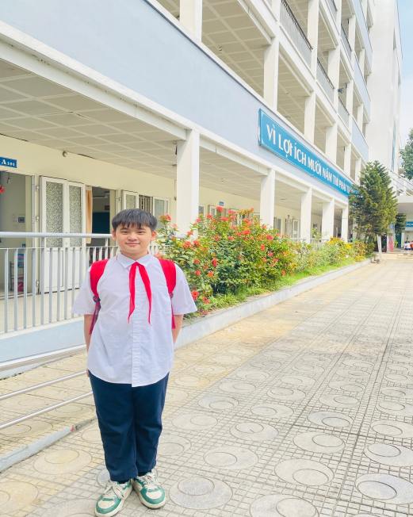

Toán là môn học mà Bảo Nam thích nhất. Bạn luôn tìm tòi, khám phá những công thức, cách làm mới dù không có trong sách và không được cô dạy. Bài có khó đến đâu Nam cũng sẽ cố gắng để hoàn thành nó. Bạn luôn giúp đỡ, chia sẻ với các bạn trong lớp nếu mọi người không hiểu hay không biết làm bạn sẽ cố gắng tìm ra phương pháp để cả lớp cùng nhau hiểu và cùng nhau đi lên.

Ngoài ra, Nam còn là một người bạn siêu tốt và siêu dễ thương. Nam luôn tham gia vào các cuộc trò chuyện và trao đổi học tập của lớp. Cách nói chuyện của Bảo Nam khiến cho người nghe trở nên thích thú và cuốn hút, Bảo Nam am hiểu rất nhiều lĩnh vực, dù có hỏi bạn cái gì bạn cũng sẽ trả lời rằng bạn biết và kể nó nghe cho người nói chuyện cùng.

Lớp chúng em cảm thấy thật may mắn khi Bảo Nam là một thành viên của lớp và mong rằng Bảo Nam sẽ luôn cố gắng để đạt được thành tích xuất sắc nhất trong học tập và rèn luyện, luôn giúp đỡ và chia sẻ với các bạn trong lớp. Cảm ơn Bảo Nam vì những gì bạn làm cho lớp và mong bạn sẽ mãi giữ vững thành tích và có nhiều thành công trên con đường sắp tới.